**INSTRUCCIONES PRODUCCIÓN** - **{{name_mvp}}**

**Para el usuario {{name_userFT_M}}:**

**CREAR REGISTRO DE SECRETO USUARIO EN SSFT - RESPONSABLE: SECOPS**

Registrar secretos en los namespaces de COS y DEVSECOPS

**I. Registrar secreto en namespace COS**

1. **Ingresar al** pterminalp09, pterminalp10, pterminalp12, o pterminalp13  
2. **Ingresar al URL:**<https://vault.lima.bcp.com.pe/>    
3. **Ingresar a la herramienta** Hashicorp Vault   
    a. Method: LDAP  
    b. Username: [INGRESAR SU MATRÍCULA]  
    c. Password: [INGRESAR SU CONTRASEÑA DE RED]  
 d. Registrar secreto para el usuario **{{name_userFT_M}}** en **hashicorp vault** según los siguientes datos:

**DATOS GENERALES:**

* Código de aplicación: **ssft**
* Ambiente: **Producción**
* Nombre del namespace: **COS**
* Path: **prod/ssft/servidor-{{name_userFT_MI}}**
* id-del-secreto: **servidor-{{name_userFT_MI}}**
* Plantilla: **Plantilla_Creacion_de_Cuentas_Privilegiadas-SSFT.xlsx** – pestaña: **{{name_userFT_M}}**

**DATOS A REGISTRAR:**

**Nota: Los valores se encuentran en plantilla anteriormente indicada.**

|  |  |
| --- | --- |
| **KEY** | **VALUE** |
| **UO** |  |
| **accountType** | 3 - Cuenta privilegiada de transferencia |
| **codeApplication** | SSFT |
| **description** | Usuario de transferencia de {{name_company}} |
| **environment** | Producción - PRD |
| **localDomain** | Local |
| **nameLocalDomain** | PSSFTSOP02  PSSFTSOP03 |
| **password** | **GENERAR UNA NUEVA CLAVE. La contraseña del usuario debe tener de 6 a 14 caracteres, mayúscula, minúscula y números.** |
| **resourceType** | APP -Aplicación |
| **secretType** | **[Ingresado por COS]** |
| **ticketCreated** | {{name_mvp}} |
| **username** | {{name_userFT_M}} |

**ADJUNTAR EVIDENCIA:** **de la creación del secreto. Mostrar solo el Username que se ha registrado sin ser oculta.**

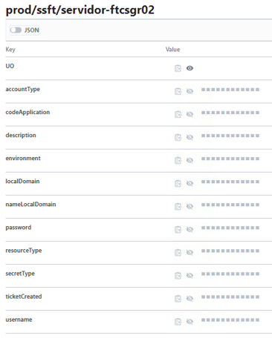

[Imagen referencial]

**II. Registrar secreto en namespace DEVSECOPS**

**1. Ingresar al** pterminalp09, pterminalp10, pterminalp12, o pterminalp13  
**2. Ingresar al URL:** <https://vault.lima.bcp.com.pe/>    
**3. Ingresar a la herramienta** Hashicorp Vault   
    a. Method: LDAP  
    b. Username: [INGRESAR SU MATRÍCULA]  
    c. Password: [INGRESAR SU CONTRASEÑA DE RED]

**DATOS GENERALES:**

* Código de aplicación: **ssft**
* Ambiente: **Producción**
* Nombre del namespace: **DEVSECOPS**
* Ruta de path/ubicación del secreto: **prod/ssft/empresas**
* id-del-secreto: **ssft-jenkins-empresa-{{name_userFT_MI}}**

**REGISTRAR SECRETO EN HASHICORP VAULT:**

* Ingresar al namespace **"devsecops"**
* Ingresar a la opción **"Secrets"**
* Ingresa al secret engine **“kv2”**
* Seleccionar la opción **“Create secret +”**
* Ingresar los siguientes datos:

|  |  |
| --- | --- |
| **CAMPO** | **VALOR** |
| **Path for this secret** | prod/ssft/empresas/ssft-jenkins-empresa-{{name_userFT_MI}} |
| **Maximum Number of Versions** | 10 |

* En "**Version data**":

|  |  |
| --- | --- |
| **Key** | **Value** |
| **secretType** | userpassword |
| **username** | {{name_userFT_M}} |
| **password** | **Reutilizar la contraseña del usuario {{name_userFT_M}} creado en el namespace de COS con el siguiente path: prod/ssft/servidor-{{name_userFT_MI}}** |
| **notes** | Credencial para ejecutar el consumo de apis para el uso en los jobs de afiliación |

* Seleccionar la opción de **"Save".**

**ADJUNTAR EVIDENCIA:** **de la creación del secreto y mostrar el Username que se ha registrado sin ser oculta.**

[Imagen referencial]